Abstrak—Bahasa isyarat merupakan media bagi penderita tuna rungu dan tuna wicara untuk berkomunikasi dengan sekitar. Mengacu pada Sistem Isyarat Bahasa Indonesia (SIBI), bahasa isyarat diklasifikasikan dalam dua kategori, yaitu bahasa isyarat statis dan dinamis. Pada penelitian sebelumnya, pengenalan bahasa isyarat menggunakan teknologi Kinect sudah berhasil dibuat. Namun dalam prosesnya, bahasa isyarat yang digunakan hanya yang bersifat statis saja.
Ekstraksi Fitur Dinamis pada Gerakan Tangan Menggunakan Kinect 2.0 untuk Mengenali Bahasa Isyarat Indonesia

Yahya Eka Nugyasa¹, Wijayanti Nurul Khotimah², dan Nanik Suciati³
Departemen Teknik Informatika, Fakultas Teknologi Informasi, Institut Teknologi Sepuluh Nopember (ITS)
Jl. Arief Rahman Hakim, Surabaya 60111 Indonesia
e-mail: n.yahyaeka@gmail.com¹, wijayanti@if.its.ac.id², nanik@if.its.ac.id³
Pada penelitian ini dilakukan pengenalan bahasa isyarat dinamis dengan menggunakan fitur dinamis, yaitu fitur yang dapat mengklasifikasikan bahasa isyarat dinamis dengan mendeteksi dan mengekstraksi gerakan tangan yang dilakukan oleh pengguna. Hasil pengujian menunjukkan bahwa persentase nilai akurasi tertinggi yang dihasilkan adalah 82,9 persen.

Kata Kunci—Kinect 2, Fitur Dinamis, Bahasa Isyarat, SIBI

PENDAHULUAN
Bahasa isyarat merupakan media bagi para penderita tuna rungu dan tuna wicara untuk berkomunikasi dengan sekitarnya. Di Indonesia sendiri, para penderita tuna rungu dan tuna wicara berkomunikasi menggunakan bahasa isyarat yang mengacu pada dua sistem yaitu BISINDO (Berkenalan Dengan Sistem Isyarat Indonesia) dan SIBI (Sistem Isyarat Bahasa Indonesia) [1].
Pada penelitian yang dilakukan oleh Yohanes Aditya Sutanto [2], pengenalan bahasa isyarat Indonesia dilakukan menggunakan perangkat Kinect 1.0 dan hanya dapat mendeteksi bahasa isyarat statis. Oleh karena itu, dengan kemampuan yang dimiliki oleh Kinect 2.0, penelitian ini akan membuat pengenalan bahasa isyarat Indonesia yang dapat mendeteksi bahasa isyarat dinamis. Untuk dapat mendeteksi bahasa isyarat dinamis, dibutuhkan pula fitur yang dinamis dalam memproses gerakan yang diberikan. Sehingga pada penelitian ini membuat suatu aplikasi yang dapat mengekstraksi fitur dinamis pada bahasa isyarat.

TINJAUAN PUSTAKA

Bahasa Isyarat
Bahasa isyarat adalah sarana berkomunikasi bagi penderita tuna rungu. Bahasa isyarat dikembangkan dan memiliki karakteristik sendiri di berbagai negara. Di Indonesia, bahasa isyarat yang digunakan berdasarkan pada SIBI.

Decision Tree C4.5
Decision Tree adalah salah satu metode klasifikasi yang menggunakan representasi suatu struktur pohon yang berisi alternatif pemecahan masalah. Dibangun dengan cara membagi data secara rekursif hingga tiap bagian terdiri dari data yang berasal dari kelas yang sama. Dalam melakukan pembagian data dilakukan tes terhadap atribut dengan mengukur tingkat ketidakmurnian pada sebuah node. Pada algoritma C4.5 menggunakan rasio perolehan (gain gatio).

Ekstraksi Fitur Dinamis dari Hand Gesture
Fitur dinamis merupakan fitur gerak atau fitur yang bersifat dinamis yang didapatkan dari deteksi Kinect 2.0 terhadap tangan. Fitur dinamis yang digunakan pada metode ini adalah fitur untuk mengolah gerakan tangan (hand gesture). Pada penelitian ini, terdapat 18 bahasa isyarat pokok yang digunakan.
Sebuah fitur yang baik memainkan peran penting dalam pengenalan. Pada penelitian yang dibuat ini, terdapat 40 data/frame yang akan diproses. Setiap data/frame akan menghasilkan koordinat gerak dinamis yang diproyeksikan ke dalam bidang X0Y yang merupakan prinsip dalam bidang. Kemudian dari hasil setiap data/frame tersebut, akan dicatat orientasi sudut mutlak yang dapat dilihat pada persamaan (5) (6) dan (7) [3].


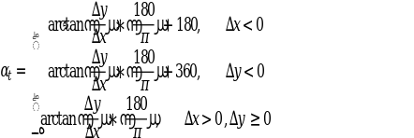 
Orientasi sudut mutlak tersebut kemudian diubah menjadi data kuantisasi hasil ekstraksi fitur dinamis seperti yang dapat dilihat pada Gambar 1.
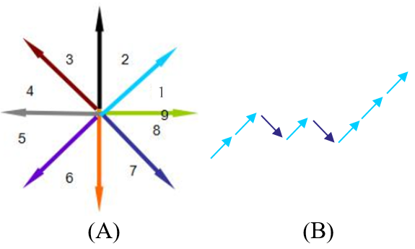
1
1
1
1
1
1
7
7
TABEL 2
HASIL PENGUJIAN SKENARIO A
Bahasa Isyarat | A1 (%) | A2 (%) | A3 (%)
Topeng  Badan  Awan  Anak  Maklum  Bola  Besar  Rujuk  Bingkai  Bingung  Selubung  Gelombang  Lengkung  Samping  Kijang  Sempit  Faedah  Sama | 100  80  80  60  80  80  100  100  60  60  100  80  80  100  100  100  100  100 | 80  60  100  80  80  60  100  100  80  40  100  40  60  80  100  100  80  100 | 100  60  60  80  80  80  100  100  60  60  100  60  80  80  100  100  80  100
Rata-rata Akurasi | 86,6 | 80 | 82,2

Gambar 1 Referensi untuk Kuantisasi Data (A) dan Contoh Hasil Kuantisasi Gerakan Gelombang (B)

ANALISIS DAN PERANCANGAN

Rancangan Proses Perangkat Lunak
Pada rancangan proses perangkat lunak, akan dijelaskan mengenai sistem yang ada di dalam perangkat lunak yang dibangun agar dapat memenuhi fungsional yang ada.

- Rancangan Proses Ekstraksi Fitur Dinamis dan Menentukan Posisi Gerakan Tangan
Proses ekstraksi fitur dinamis dari skeleton pengguna dan menentukan posisi gerakan merupakan hal yang terpenting dalam pembangunan perangkat lunak ini. Ketika perangkat lunak melakukan proses ekstraksi fitur dinamis, akan diidentifikasi juga posisi gerakan tangan yang dilakukan oleh pengguna. Gambar 2 menunjukkan pembagian area gerakan tangan, yaitu Area 1 (kepala), Area 2 (dada), dan Area 3 (perut). Pembagian fitur dapat dilihat pada Tabel 1.
TABEL 1
PEMBAGIAN FITUR DATA
Fitur | Indeks Fitur
Kuantisasi Tangan Kiri | Fitur ke-1 s.d. 18
Kuantisasi Tangan Kanan | Fitur ke-19 s.d. 36
Posisi Tangan Kiri | Fitur ke-37
Posisi Tangan Kanan | Fitur ke-38

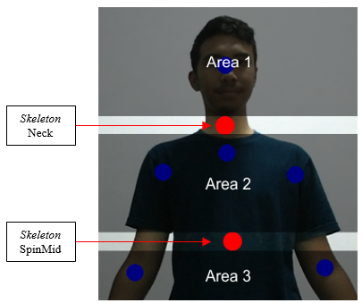
Gambar 2 Posisi Gerakan Tangan pada Tubuh Mengacu Skeleton Leher (N) dan Bagian Tengah Tulang Belakang (SM)

PENGUJIAN DAN EVALUASI
Skenario pengujian yang dilakukan dibagi menjadi dua bagian, yaitu skenario A dan skenario B. Pada skenario A, dilakukan pengujian bahasa isyarat menggunakan 18 gerakan sebanyak tiga kali yaitu A1 (dilakukan oleh penulis), A2 dan A3 (dilakukan oleh pengguna lain dengan karakteristik postur tubuh yang berbeda). Hasil pengujian seperti yang dapat dilihat pada Tabel 2.
Kemudian pada skenario B, dilakukan penambahan satu gerakan bahasa isyarat statis gang yang dapat dilihat pada Gambar 3 dalam pengujian bahasa isyarat guna mengetahui apakah bahasa isyarat statis dapat diidentifikasi menggunakan fitur dinamis yang digunakan di dalam penelitian ini. Hasil pengujian seperti yang dapat dilihat pada Tabel 3.
TABEL 3
HASIL PENGUJIAN SKENARIO B
Bahasa Isyarat | B1 (%)
Topeng  Badan  Awan  Anak  Maklum  Bola  Besar  Rujuk  Bingkai  Bingung  Selubung  Gelombang  Lengkung  Samping  Kijang  Sempit  Faedah  Sama  Gang | 100  60  80  60  80  80  100  100  80  60  100  60  80  100  100  100  100  100  60
Rata-rata Akurasi | 84,2



Gambar 3 Bahasa Isyarat yang Berarti Gang

Hasil pengujian disusun dalam bentuk analisis secara keseluruhan sebagai berikut:
- Klasifikasi bahasa isyarat dinamis mempunyai akurasi rata-rata sebesar 82,9%. Untuk klasifikasi bahasa isyarat statis mempunyai akurasi rata-rata sebesar 84,2%. Grafik hasil akurasi dari masing-masing percobaan dapat dilihat pada Gambar 4.
- Klasifikasi bahasa isyarat statis di dalam perangkat lunak yang dibuat mempunyai akurasi rata-rata sebesar 84,2%. Hal ini terjadi karena bahasa isyarat statis dianggap sebagai sebuah gerakan yang konstan ketika proses ekstraksi dan kuantisasi data dilakukan.
- Adanya beberapa gerakan bahasa isyarat dinamis yang hampir sama antara satu dengan yang lain menyebabkan kesalahan pada proses klasifikasi.

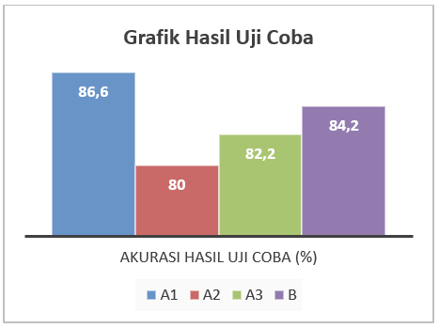
Gambar 4 Grafik Akurasi Uji Coba

- Selain adanya beberapa gerakan bahasa isyarat dinamis yang hampir sama antara satu dengan yang lain, sensitifitas Kinect 2.0 dalam merekam koordinat masing-masing skeleton joints juga mempengaruhi tingkat akurasi klasifikasi gerakan bahasa isyarat.

KESIMPULAN DAN SARAN
Dari proses penelitian selama perancangan, implementasi, dan proses pengujian aplikasi yang dilakukan, dapat diambil kesimpulan sebagai berikut:
- Fitur yang berhasil digunakan dalam proses ekstraksi fitur dinamis berjumlah 38 fitur yaitu fitur 1 s.d. 18 merupakan ekstraksi fitur dinamis tangan kanan, fitur 37 dan 38 merupakan posisi tangan kiri dan tangan kanan ketika melakukan gerakan bahasa isyarat.
- Identifikasi posisi gerakan yang dilakukan ketika melakukan training dan testing data sangat berpengaruh terhadap akurasi klasifikasi fitur dinamis.
- Perbedaan karakteristik tinggi badan berefek terhadap penentuan koordinat skeleton joints dimana mempengaruhi identifikasi posisi tangan.
- Perangkat lunak yang dibangun dalam penelitian ini dapat menerjemahkan bahasa isyarat pokok dengan akurasi rata-rata 82,9%.
- Walaupun akurasi yang didapatkan tidak sangat baik, dari penelitian ini dapat disimpulkan bahwa fitur dinamis yang juga dapat mendeteksi bahasa isyarat statis.
- Sedikit perbedaan gerakan bahasa isyarat yang dilakukan oleh pengguna, dapat mengakibatkan kesalahan keluaran bahasa isyarat yang diinginkan.
UCAPAN TERIMA KASIH
Penulis mengucapkan terima kasih Jurusan Teknik Informatika Institut Teknologi Sepuluh Nopember, Direktorat Pendidikan Tinggi, Departemen Pendidikan dan Kebudayaan Republik Indonesia yang telah mendukung dan memfasilitasi penelitian ini.
DAFTAR PUSTAKA
[1] | N. Sugianto dan F. Samopa, “Analisa Manfaat dan Penerimaan Terhadap Implementasi Bahasa Isyarat Indonesia pada Latar Belakang Komplek Menggunakan Kinect dan Jaringan Syaraf Tiruan (Studi Kasus SLB Karya Mulia 1),” JUISI, vol. 1, pp. 56-72, 2015.
[2] | Y. A. Sutanto, “Rancang Bangun Modul Pengenalan Bahasa Isyarat Indonesia Menggunakan Teknologi Kinect dan Metode Back Propagation Genetic Algorithm Neural Network,” Departemen Teknik Informatika Institut Teknologi Sepuluh Nopember, Surabaya, 2016.
[3] | Y. Chen, B. Luo, Y.-L. Chen, G. Liang dan X. Wu, “A Real-time Dynamic Hand Gesture Recognition System Using Kinect Sensor,” dalam IEEE Conference on Robotics and Biomimetics, Zhuhai, 2015.
[4] | R. Ariadni dan I. Arieshanti, “Implementasi Metode Pohon Keputusan untuk Klasifikasi Data Dengan Nilai Fitur yang Tidak Pasti,” Institut Teknologi Sepuluh Nopember, Surabaya, 2011.

